


Semaine du 31 Janvier au 04 Février 2022

Lundi 31 Janvier 2022
Bon appétit
Soupe à la tomate
Pâtes « carbonara »

Gruyère
Fruits de saison
Mardi 01 Février 2022
Pompe aux grattons


Emincé de porc mariné
Carottes « Vichy »

Crème brûlée

Mercredi 02 Février 2022
Salade verte
Pizza

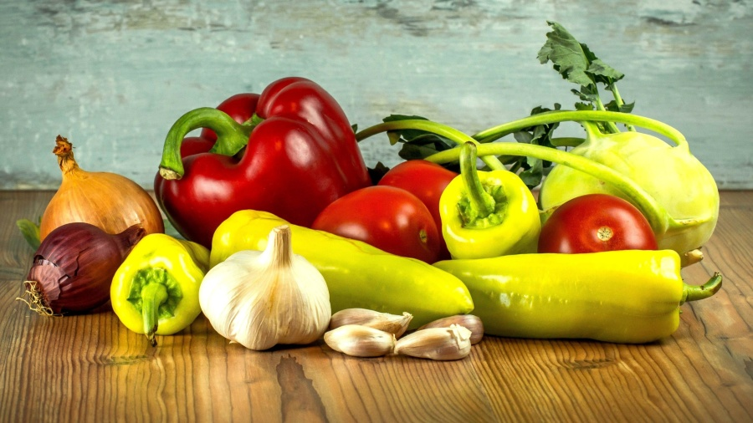
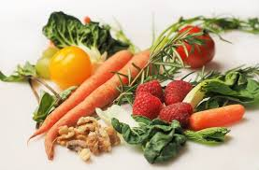
Moelleux au chocolat
Jeudi 03 Février 2022
Oeufs « mimosa »
Filet de poisson
Ris et ratatouille
Yaourt bio
Fruits de saison
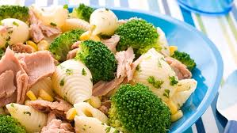

Vendredi 04 Février 2022
Coleslaw
Sauté d’agneau
Purée de panais
Fromage
Compote de fruits

La Mairie se réserve le droit de modifier les menus en cas d’imprévu.
La viande de bœuf servie cette semaine est d’origine française

